**< Python OT >**

1. 현재 본인 pc에 **파이썬**과 **파이썬 개발 환경**이 설치되어 있나요? 있다면 어떤 개발 환경인가요?
2. int형 숫자를 입력 받고, 출력하는 코드를 작성하세요.

num = int(input())

print(num)

1. Num = 6, Name = “김철수” 를 저장해서, “**저는 김철수이고 6살입니다.**”를 출력하는 코드를 작성하세요.

(1) **서식 지정자 (%)**를 이용해서 출력하세요.

(2) **문자열 포매팅 (f)**을 이용해서 출력하세요.

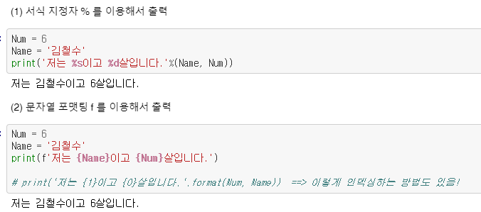

1. 다음 코드의 출력 결과를 작성하세요.

a = 10

b = 20

a, b = [b, a]

print(a)

정답 : 20

1. 다음 코드의 출력 결과를 작성하세요.

a = 7/2

b = 7//2

c = 7%2

d = ‘2’

e = ‘3’

print(a, b, c, d+e)

정답 : 3.5 3 1 23

1. 다음 코드의 출력 결과를 작성하세요.

print(3>5) #False

print(True and False) #False

print(3 or 0) #3

print(not 0) #True

1. **score = 80** 을 저장해서 **score가 60점 이상이면 ‘합격’, 60점 미만이면 ‘불합격’**을 출력하는 코드를 작성하세요.
2. 다음 코드의 출력 결과를 작성하세요.

for i in range(4, 0, -1):

print(i)

정답 : 4 3 2 1 (개행)

1. 다음 코드의 출력 결과를 작성하세요.

print( ‘ * ’.join(‘12345’))

1. 매개변수로 **2개**의 인자 값을 받아오고 그 **두 값의 합**을 출력하는 함수 **calc_sum**을 선언하세요. 또한 **인자로 1, 2**를 넣어 함수를 **호출**하세요.

정답 : def calc_sum(x, y) :

return x+y

calc_sum(1,2)

1. 다음 코드의 출력 결과를 작성하세요. (아는 데까지 과정을 서술해주세요!)

foo = [1, 38, 23, 9, 5, 2]

bar = list(map(lambda x : x*2, list(filter(lambda x : x>20, foo))))

print(bar)

정답 : [76, 46]

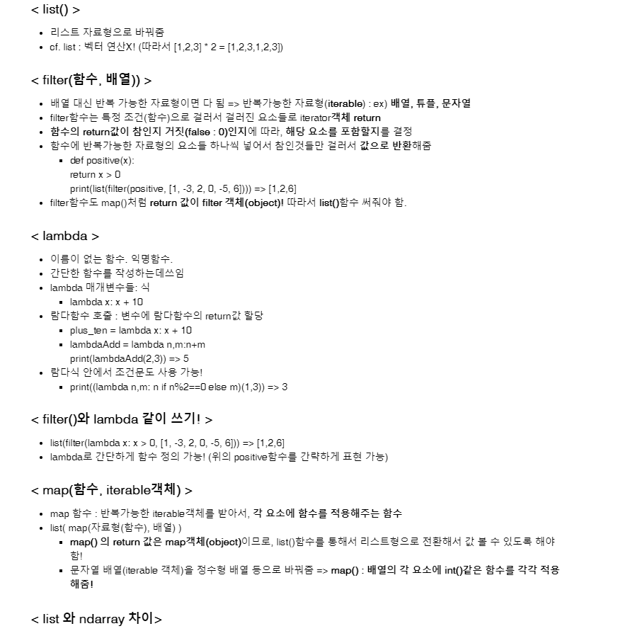

1. 객체와 클래스에 대해서 아는 대로 서술하세요.

<https://swexpertacademy.com/main/learn/course/lectureVideoPlayer.do#none>

